■“雄安智慧社保”APP待遇资格认证操作指南
第一步：扫描下图的二维码，下载并安装“雄安智慧社保”APP。已安装的，略过此步。

第二步：在手机中找到并打开“雄安智慧社保”APP。
第三步：点击图中“待遇资格认证”。

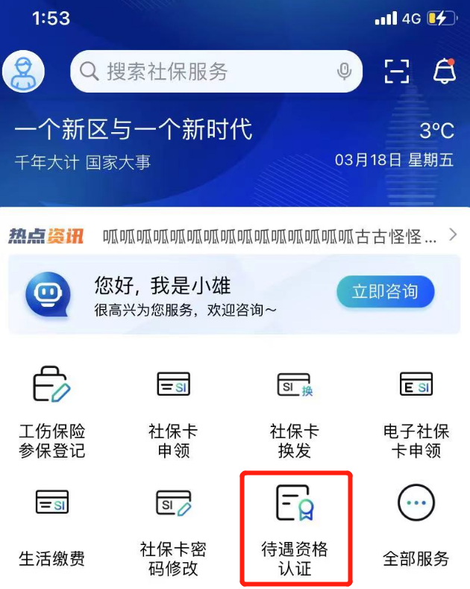
第四步：选择“本人资格认证”或“为他人资格认证”。
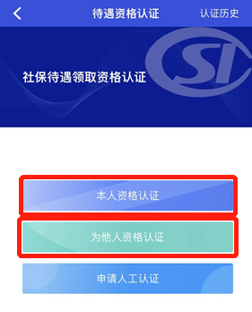
第五步：在输入框中录入身份证号或点击“照相机”上传身份证图片后点击“查询信息”。
第六步：在输入框中录入联系电话。

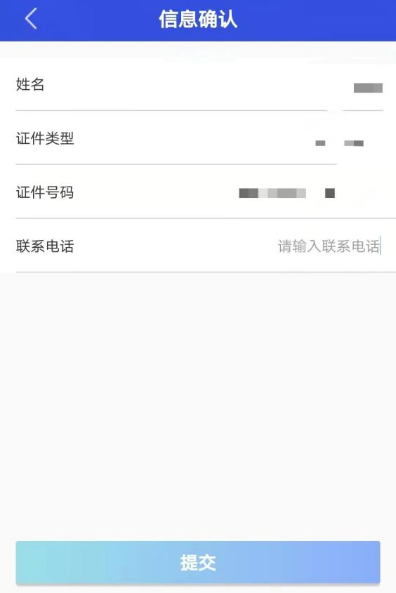
第七步：信息确认无误，点击“提交”按钮进行人脸识别认证。
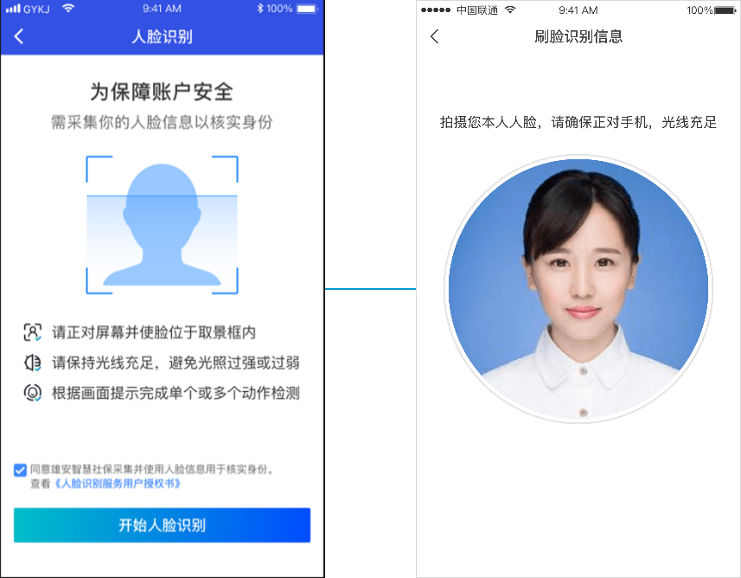
第八步：人脸识别通过，提示认证成功后，在“认证历史”可以查看已认证的记录。
